

平成26年4月18日
特定非営利活動法人・北関東医療相談会ニュースレター 3号
群馬県太田市東別所町４２７-44
電話番号 080-5544-7577/Fax 0276-46-4462
HP：http://karize.jp/amigos/index.html（ホームページができました）

ＮＰＯ ＡＭＩＧＯＳの継続を願って
理事 河野順子
（公益社団法人栃木県看護協会 会長）
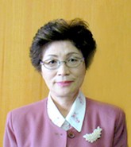
北関東医療相談会がＮＰＯ法人の認可を受け、順調に運営できていることに安堵しております。決して簡単に法人に成れたのではなく、長澤副理事、後藤先生、そして山口さんたちが群馬県県庁に足しげく通われ、書類でご苦労されたこと、大変感謝しております。
何よりも、地道な実績を積まれたことが評価されたことと誇らしくさえ感じます。
その陰には、多くのボランティアの皆様の後押しのあったこと、感謝です。
思い起こせば、4年前の秋口に長澤事務局長にお会いしました。
「医療相談会（外国人を中心に）」を栃木県で実現したいとの相談でした。伺いますと、群馬県は既に十数年前から実施されているということです。隣県で長年行われて来、当県でもそのニーズがあるはずなのにその情報さえ持っていなかった自分に恥ずかしさを感じ、また突然このような相談があっても、どこから手を付けていけばよいのかわかりませんでした。
公民館などを借りて、レントゲンバスや検診車を横付けしてボランティアにサポートしてもらうこととすることを視野に入れましたが、資金の制限があり検診車などの調達は困難であると考えました。
幸い、私の勤務している場所の同フロアに栃木県医師会事務局がありますので、医師会長は慈悲深いお人柄であることを知っていましたので、そのまま相談してみました。
一緒に悩んでくださった末に、医師会長が理事長である慈啓会白澤病院を貸していただけることになりました。立派な病院の一階を全部解放してくださり、相談会当日には、人的、物的、金銭的に多大な援助をしていただきました。そしてその時、ボランティアの皆さんの元気とやる気に圧倒されました。
それにしても、受診者の背景やニーズが多々あることも学びました。栃木県におけるこの第一回目は成功例と認識して間違いないだろうと印象づけられました。その後、済生会病院のご協力、そして25年度は、精力的に秋にも行い、普門院診療所田中先生のご好意で行うことができ、4年目にして年2回も行うことができました。
ＡＭＩＧＯＳとしては、これで第27回目の医療相談会だったこと、地味でも良く、ニーズがある限り、 いつまでも続けていけることに期待したいと思います。
寄付に頼ることは困難な時勢、ＮＰＯ法人への認可は時宜に適い、それに見合った事業として継続していきたいものです。
ボランティアの皆さん、本当にありがとうございます。

医療相談会の食事について
理事 塚本 巌
（一般ボランティア）
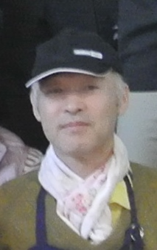
１これまでの経緯
医療相談会（以下相談会と記述）の発足当初から、食事係としてメニューの作成、食材の調達、調理の統轄をしています。食事を調理スタッフ（各会場ごとに大体決まっていますが固定されてはいません）と協力して作り、参加した人（最初はボランティア・スタッフだけでしたが近年は受診者を含む全員）が共に食べるのを基本スタンスとしています。

相談会当日は、正午をはさんだ３時間位の間に百人前後が交替で、４時位に４０人前後が一緒に食事をとります。これくらいの人数分の調理なら自分たちで賄えるし、経費も抑えられるので、当初からこの形で毎回メニューを工夫しながら現在に至ります。
(会場により、指定された食堂を使ったり、コンビニのお握り等を配ることもあります。いずれの場合も食事は無料で提供され、費用はアミーゴスで負担しています）

２共食についての考察
相談会には国籍も年齢も様々な人々が集まります。そこでの食事は単におなかを満たすためだけではなく、和やかに憩える場にしたいと思っていますし実際、初対面の人達が食後、楽しそうに談笑している光景をよく見かけます。
元々、人間は食事を人と人を繋ぐコミュニケ―ションとして利用してきました。食事は人間同士が無理なく対面できる貴重な機会です。その場に集まった人々が、分かち合って食事をする＝共食は、本来人間に備わった特徴であり、これらのコミュニケーションによって発達したのが他者を思いやる心です。ですから相談会の食事が基本的に共食なのは、自然な流れだと思います。

3今後の課題と提言
＊調理スタッフの公募
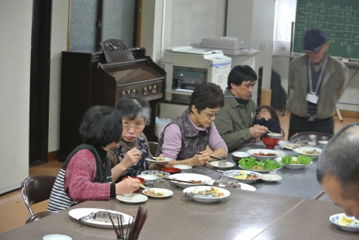
調理スタッフは、今まで各地域のカトリック教会の信者さんを中心に声掛けをして協力を仰いできましたが、20年近く活動を続けてきて、自分も含め高齢化が問題になりつつあります。そこで今後は、一般ボランティアを募る際に調理スタッフの公募もしたいと考えています。料理好きな方は勿論、興味のある方、必要を感じてる方等どなたでもウェルカム！年齢・性別・経験の有無は問いません。

＊各県・地域ごとの食事提供へ
ご承知の通り、相談会は現在活動している群馬・栃木に加え、茨城・埼玉を含む北関東ネットワークを目指しています。それは取りも直さず活動範囲の拡大＝移動距離の延長を意味しています。今までのように私一人で、全ての相談会の食事を統轄するのは難しいと思います。今後の継続的活動を考えた時、各県・各地域のグループごとに食事を統轄する形に移行するのが望ましいのではないでしょうか。仕出し(弁当)を取る、料理を持ち寄る、カレーライスに特化する等の選択肢もあります。どのような形にするかは各グループの判断にゆだねたいとおもいます。

北関東医療相談会は拡がり深まる
監査 坂詰未来
（カトリック前橋教会）
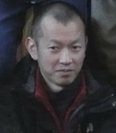
医療相談会と私
医療相談会に参加するようになり、10年ほどになる。友人のデータ入力を手伝うことから始まり、会場設置、撤収など裏方仕事をしている。相談会の最中は医師や受診者、ヴォランティアが書いた暗号を解読し、最後の受診者が終わるまで入力をする。あまり人と関われない作業であるが、難読文字の解読とタイピングは上達するので後継者を絶賛募集中!!

医療相談会のお知らせ
日時 二〇一四年六月二九日（日）
時間 十時～十四時三十分
場所 太田行政センター東別館
群馬県太田市東本町五三-二〇
連絡先〇八〇-五五四四-七五七七
項目
胸部レントゲン 血圧 尿検査
問診 血液検査 身体測定
子宮頸がん
費用 無料
子供の面倒見ます
弁護士による無料法律相談
（在留資格 離婚 労働問題等）
結果説明会のお知らせ
日時 七月二七日（日）
時間 一三時～一五時
こられない方は郵送します。
連絡先
長澤正隆 〇八〇-五五四四-七五七七

-投 稿 記 事 紹 介-
入管棄民
－現代の孤児であり寡婦、仮放免と呼ばれる人々－
カトリックさいたま教区終身助祭
長澤正隆
（特定非営利活動法人北関東医療相談会
事務局長）
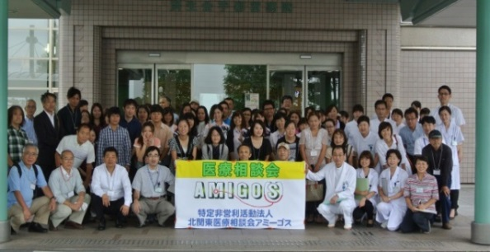
2013年9月、朝７時に突然電話が鳴った。「Hが死んでいる」と泣きながらバングラデッシュ出身の同郷人が「僕、どうしたらよいかわからない」と言い出した。
私は、「仲間を行かせるので、心配しなくてよいから」と言って医療相談会の塚本巌さんに連絡した。私は、さいたま教区司牧センター所長斉藤紳二助祭と彼の住んでいる群馬県新田町に出かけて行った。

＜入管棄民＞
入管棄民とは、私が友人の元記者と話して勝手につけた造語である。国籍は問わない、日本の入管政策で東日本入国管理センター（俗に牛久収容所と呼ばれる施設）から仮放免によって日本国内へ出された人々である。
仮放免の人々に出会ったのはここ5年前くらい、北関東一円（一説には全国で3500人とも言われる）に広がり始めたのは、たぶんもっと前だろう。しかし、この人々の行く末を暗示したのはHではないだろうか。Hは、牛久の管理センターを仮放免となり、その後北関東を中心に生活していた。就労してはいけないとしても食べるためのアルバイト代として3～5万円くらいまでは稼いでいた。彼は、収容中に喘息となり仮放免として出されることになったらしい。その後各地を転々とし、そのたびに喘息については親切な病院や、つくば教会マイケルコールマン神父、さいたま教区司牧センター斉藤紳二助祭等教会関係者の支援によって生きてきた。彼とは、2013年3月の高崎の無料健康診断で初めて出会い、生活困窮と病気を知った。彼は、事務所兼我が家の草むしりを行い１ヶ月１万円のアルバイトも始めた。

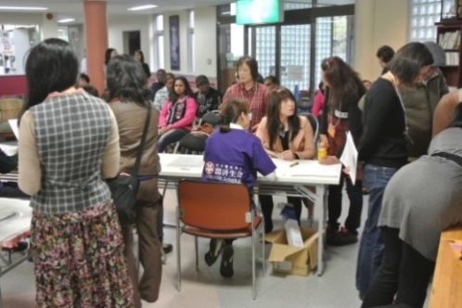
（写真 2013年11月益子町普門院診療所にて）
８月の暑い日に行き倒れとなり救急車で搬送された。私たちは、彼のために呼吸器系の無料低額医療を行う病院を探し、事前に協力依頼しておいたのが幸いし即入院できた。それから1ヶ月して退院、病気は「髄膜炎」の疑いであった。それからわずか半月で亡くなったのだ。病名は「腸閉塞」、心配していた「喘息」でも「髄膜炎」でもなく「腸閉塞」と聞いて知人の看護師が「腸閉塞は死ぬ病気ではない」と呆れていた。日頃健康を気遣っていたならこんなことにならなかったと思う。腸閉塞に伴い、寝ているとき胃の内容物の嘔吐物によっての窒息死だったからである。

仮放免者となった人々、その自国での背景は様々である。日本政府が認めた「本国に帰ることを認められない難民申請をしている人」は、アフガンゲリラの秘密基地をたまたま見て追われてしまった人、本国の野党支持者、自国のマフィアにからまれ追われた人、宗教的理由で命を狙われている人等である。

仮放免者の生活は１～２ヶ月に1回品川入国管理事務所に行かなければならない。収容中に病気になると職権で「仮放免」となるといわれ、収容生活に耐えられないから、という理由らしい。犯罪によって収監中にビザが切れた人、ひどいのは病気で経費がかかると思われると職権で出される。そして大病と思われる時のみ在留特別許可がおり健康保険や生活保護の対象になる。（在留特別許可や在留カードがなければ、住民票が発行されず健康保険や生活保護の申請はできない。仮放免者は基本的に行政サービスを受けることはできない）。仮放免となる前の生活、つまり東日本入国管理センターの生活は大変辛く夜眠ることもできないという。
＜格差社会と健康格差＞
近年、外国人であろうが、日本人であろうが格差社会となり健康問題についても「健康格差」という表現で問われている。過去、「外国人のための医療相談会」を実施してきたことから「無料健康診断」をしていた地域と実施していなかった地域では、病気の重さについては違うように感じている。医療相談会を開始した17年前当初は、腫瘍、Ｃ型・Ｂ型肝炎、肺癌は見受けられなかった。しかし現在は、よく見受けられる。結核の疑いを発見して、病院に行こうと誘っても「自国に送金ができなくなるから」と病気の疑いを持ったままどこかに家族と共にいなくなる。2013年11月栃木県益子町で行った検診では、肺腫瘍、子宮頸がん、その他の腫瘍二人が確認された。特に初めての地域ではこのような重篤な患者が発見されやすい。なぜなら健康格差の中で生きている人や、健康保険を持っていない人たちには公的なサービスは届かない、届いても「お金がない」「時間がない」と言い、自分の体の管理ができていないでいる。格差社会は、とうとう言われているように健康をも侵害していると実感する。
どの仮放免者としての生活はギリギリだ。一生かもしれないし、ここ数年か、数十年は日本で生きていかなければならないのは事実だと思う。健康だけが生きていける確かな財産である。その健康を担保する健康保険がなく、自費で対応しなければならないのは大変だ。風邪をひくと１万円はすぐになくなる。せめて仮放免をするときには健康保険を持たせる方法はないものかと思う。医療機関の温情や医師の気持ち、当団体のような支援グループが頼りでは対応には限りがある。

＜信 仰＞
この活動は「外国人のための医療相談会」として群馬県・栃木県で18年前から行い、こういった様々な人々のために300～400人前後のボランティア仲間が集まり、必要に応じて各地で健康診断を企画、無料奉仕を行う。2013年4月からは特定非営利活動法人として一日診療所を開設しておこなってきた。2014年3月には高崎市で通算28回目の一日診療所を法人として開設予定だ。内容は「胸部レントゲン、血液検査、血圧測定、尿検査、身長体重、問診、子宮頸がん」費用は無料。弁護士の無料相談有、キッズルームも準備した。お金のない人には交通費を若干であるが支援する。昨年末からお米の販売も行い、あっという間に90Kｇのお米がなくなった。
結果は、報告会を実施し来られない人には郵送する。大変そうな人には病院に同行し、健康保険のない人には病院を探し、費用がかからないように交渉する。
「外国人のための医療相談会」から始まったこの会を振り返ると、使徒言行録2章の「信者の生活」に沿って仲間と共に、毎回ミサおよび集会祭儀から始まり、イエスを知らない人と食事を共にし、活動を分かち合う、そのことによって共同体のありがたさは伝わる。
私たちは、病者に寄り添い、キリストの共同体として又医療相談会の仲間となれるようにかかわることとしてきた。無料で健康診断会は開かれない、経費として当会が捻出する。活動の財政は、会費・カンパ献金というたくさんの人の財産の持ち寄りで行われる。
医療相談会の考えと行動は、「使徒達がおこなった方法」によって「現代世界憲章（27）人間の尊重」を守り、行っていると強く感じる。信徒はこの会の基本的な骨格として働き、自ずと自らの信仰の反映であり福音宣教としての活動として受け止めているからだろう。2014年度4月以降は無料検診4回、講演会を1回企画している。皆様のご理解と支援で北関東（さいたま教区）のみならず全国で密やかに生きている入管棄民となった仮放免者、また現代の孤児ホームレス、言語困窮者、生活困窮者への温かいご支援を願いたい。
（NCK誌：日本宣教者会の4月号に掲載したものです。この会を教会の教えから考えたもので全てのボランティア参加者を意識したものではありません。）

活動の概況報告
回数 | 月日 | 場所 | 受診者数 | 備考
第一回 | 1997年６月１日 | 伊勢崎市公民館 | 157
第二回 | 1998年7月19日 | 同上 | 71
第三回 | 1999年 | 同上 | 60
第四回 | 2002年11月10日 | 太田公民館 東別館 | 66
第五回 | 2003年９月21日 | 同上 | 62
第六回 | 2004年10月３日 | 同上 | 48
第七回 | 2005年10月２日 | 同上 | 43
第八回 | 2006年10月15日 | 同上 | 37
第九回 | 2007年６月３日 | 同上 | 27
第十回 | 2007年11月４日 | 前橋教会 | 26 | 子宮頸癌開始
第十一回 | 2008年５月25日 | 太田公民館 東別館 | 32
第十二回 | 2008年11月16日 | 前橋教会 | 20
第十三回 | 2008年３月15日 | 高崎教会 | 50
第十四回 | 2009年7月５日 | 太田公民館 東別館 | 13
第十五回 | 2010年３月14日 | 高崎教会 | 30
第十六回 | 2010年7月25日 | 太田公民館 東別館 | 30
第十七回 | 2010年12月19日 | 宇都宮市 | 50 | 栃木1回 白澤
第十八回 | 2011年3月14日 | 高崎市 | 中止 | 東日本大震災
第十九回 | 2011年6月19日 | 太田市東別館 | 15
第二〇回 | 2011年11月20日 | 宇都宮市 | 40 | 栃木2回 白澤
第二十一回 | 2012年3月11日 | 高崎市 | 40
第二十二回 | 2012年6月3日 | 太田市 | 30
第二十三回 | 2012年11月11日 | 宇都宮市 | 58 | 栃木3回済生会
第二十四回 | 2013年3月10日 | 高崎市 | 50
第二十五回 | 2013年6月23日 | 太田市 | 39
第二十六回 | 2013年9月8日 | 宇都宮市 | 43 | 栃木4回済生会
第二十七回 | 2013年11月10日 | 益子町 | 41 | 栃木5回普門院
第二十八回 | 2014年3月2日 | 高崎市 | 18
 |  | 合計 | 1,196人

2013年度 活動支援者の状態
第24回 高崎会場
日時 2013年3月10日（日）
場所 カトリック高崎教会
受診者 50人
特長的なことは、日本人が多く参加した。

男性：40代 国籍：B人
来日：20年 住所：群馬県
病名 成人 気管支喘息 資格 仮放免
所持金が無く済生会に依頼、転院する医療費免除、7月末日に太田にて倒れる、救急車にて安中市・M病院に入院した。検査の結果、髄膜炎であろうとし治療し8月26日（月）に退院する。当会看護師が予後のため同席となった。その後腸閉塞で死亡。

第25回 太田会場
日時 2013年6月23日（日）
場所 太田公民館・東別館
受診者 39人

ケース1 資格 仮放免
男性：40代 国籍：B人
来日：20年以上
住所：埼玉県
病名 種々 覚せい剤の問題
鴻巣市の病院で初の検査を行う。
所持金は持たない、就労ビザなし、

西東京弁護士事務所からの依頼
男性：20代 国籍：P人
来日：20年くらい
住所：群馬県

病名：精神病 覚せい剤関連のため妄想が繰り返される。
支援：健康保険証の取得と病院紹介

その他支援 鹿沼市役所と協働にて東京大学へ病者搬送、
2014年4月現在
埼玉県在住P人女性 病院生活支援、
群馬県在住P人男性 病院探索

写真で見る1年間
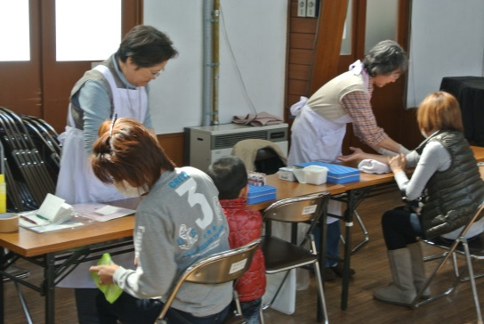
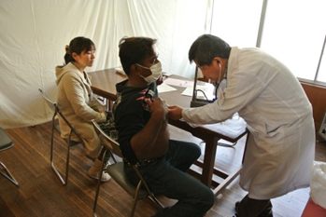
高崎教会血液検査
高崎会場問診
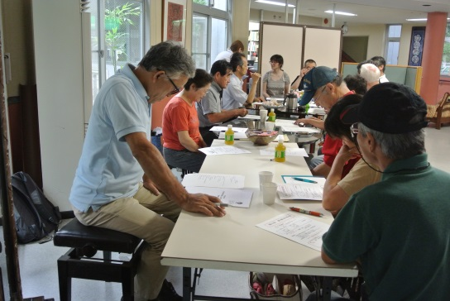
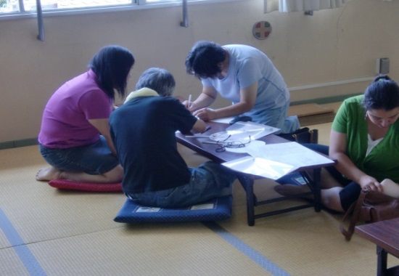
普門院診療所初めての打ち合わせ
太田会場問診中

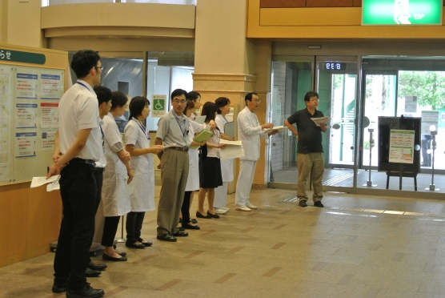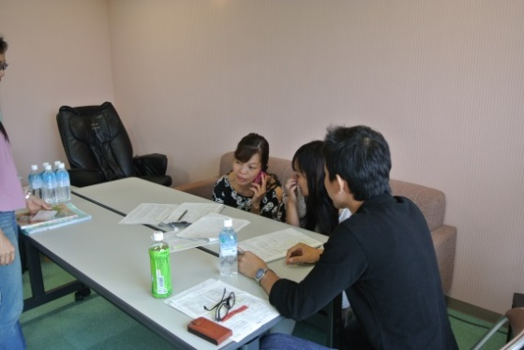
済生会会場 宇都宮済生会会場
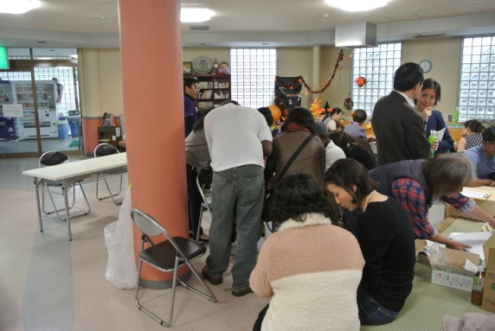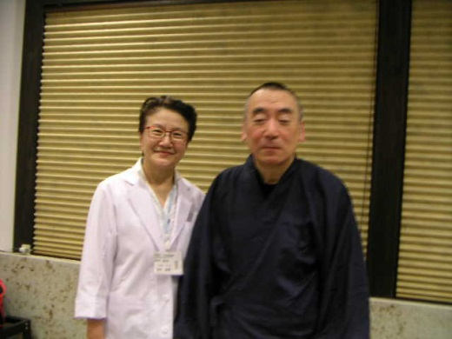
普門院診療所 会場 普門院田中雅博先生（住職）及び医師の奥様

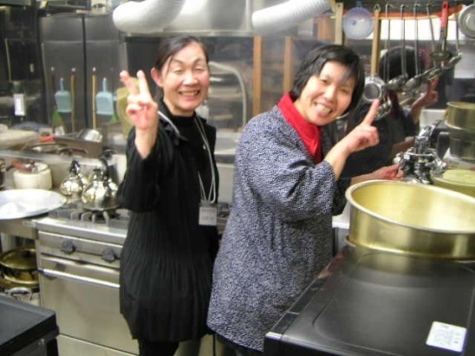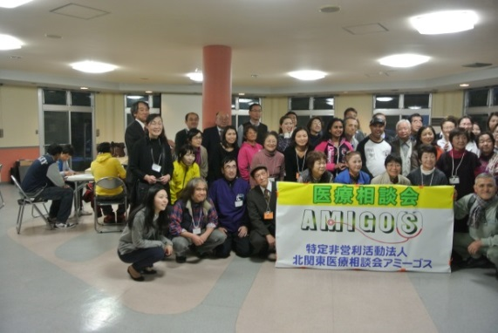
塚本食堂 普門院全体写真

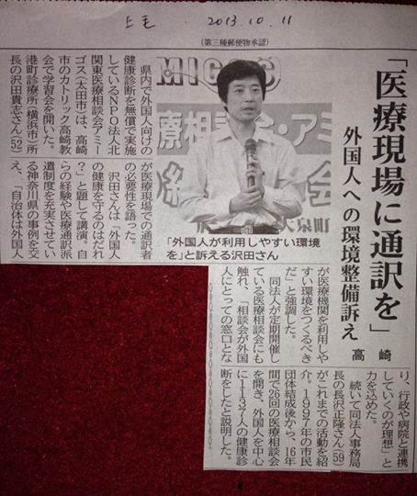
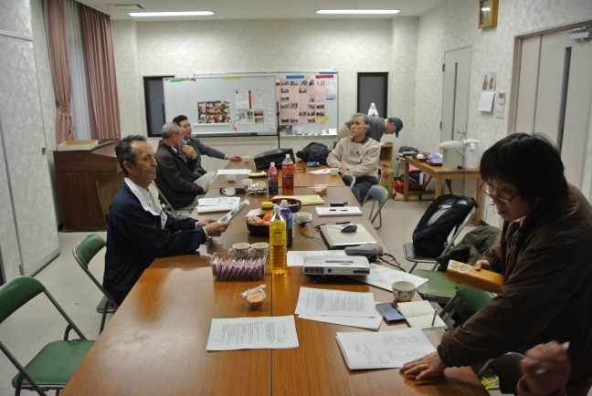
理事会（小山教会にて） 学習会の報告
（原美由紀さんのフェースブックから）

初めての開設許可証太田会場 高崎会場開設許可証

短 信
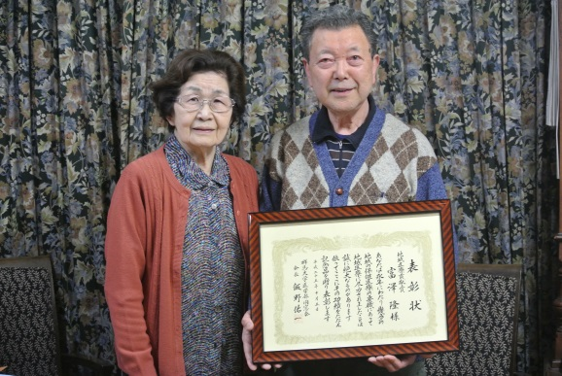
4月5日に富澤宅に伺いました。用件は、4月6日（日）の医療相談会の報告会の血液検査の結果をいただくことになっていました。その前に電話した時に、奥様の体調が急変した真っ只中に電話をかけたようで、そのあわ手振りに私が戸惑い何事が起きているのか、と伺った次第でした。富澤宅についてみるとご夫婦で迎えられ、体調の急変ぶりと回復の状況をお聞きして安堵いたしました。その時に、先生から一枚の賞状を見せていただきました。それは群馬大学医学部同窓会から地域貢献をしたということでの「地域医療貢献賞」でした。
富澤隆名誉理事長夫妻 先生曰く「この賞状の中には医療相談会の活動も入っている」と言われたので一枚写真を撮らせていただいた次第でした。聞くと医師としては金祝とのこと、総じて地域医療者として1万人は診てきたと言います。これはすごいことで当会はようやく1千人を超えたところ、めでたい祝い事でもあります。その時先生のお歳がすでに86歳となりまさに名誉会長と相応しく、今後はお二人のお体を大事にしていただくために全くの相談役としてほしい旨でお話しました。
過去、私の申し出を断らず、一緒に、お金のない、保険もない病人を探し出しながら18年間健康診断をしていただきました。先生のような赤ひげとして「医は仁術也」を地道に示してくださったことには頭が下がる思いで帰ってきました。（長澤）

報告書は2014年3月10日現在会費の納入状況
- 現在会員数 61名 脱会者1名
（収入）

収入 |  | その他
前年繰越金 | 34万7千円
会費収入
入会金 | 1万3千円 | 新規入会
会 費 | 24万2千円
入会カンパ | 1万5千円
献金カンパ | 125万1千円 | 会費以外
その他 | 0円
186万8千円
（支出 128万）
（残高）
みずほ銀行 6万円
ゆうちょ銀行 49万円
現金 3万円
58万円

イースター献金のお願い
事務局からのお願い
前回からのお願いとして正会員の申し込みが減っています。正会員を集めることへの協力をお願いいたします。
また、イースターの時期でもありますので、皆様のご支援を賜りたく献金をいただけるとありがたく思います。
写真や文中で一年の振り返りを見ていただいたように、皆様のご支援が無料健診と生活支援、健診後の治療費等の支援、社会への還元としての講演会に役立てることができましたので感謝いたします。この活動が健康保険という枠におさまらない、むしろ憲法25条以下で暮らす人々には福音として伝わっていると思います。今後は、経済的基盤の確立を行い、支援体制をさらに強固にしたいと思います。
何卒よろしくお願いします。

編集後記

ホームページができて、今年の3月からブログに今までになく書き始めました。そのおかげかホームページの閲覧は1600人を超えてきて嬉しく思います。過去のことも含めたくさんの外国から来た労働者、受け入れてきた私たちの行動を記録するため、活動の一端を報告と日記としておこうと思いました。特に、これから医療相談会や一日診療所を開き活動をしてみたいと思う人（？）向けに開設許可の申請の仕方を記録しておこうと思いました。
医療相談会で多くのことを考えさせられることで変えてきたことがあります。それは、健康診断で病気を発見された人たちのことです。会にはお金はありません。しかし放置もできないそこで群馬県庁まで訴えに行ったときに、無低医療の存在を聞かされ活動の一端としてきました。それでも無料低額医療はハードルが高く経済的に大変な保険をもたない人々には困難です。医療相談会も３０％は払えるようにしていきたいと思っています。そうすることによって病院側の理解が得やすくなるのではと思います。
（長澤記）

棄民（ウイキペディア） 『棄民とは、政府によって切り捨てられた（元）自国民を指す語。日本では、満州の開拓にかり出され敗戦後に当地に取り残された人々や、国内の食料難から政府に奨励されてハワイ、カリフォルニア州、南米諸国に移住していった人々などが「棄民」と呼ばれることがある。また、第二次世界大戦後に朝鮮半島の混乱から日本に渡り、祖国に帰らず残留したり帰還事業で北朝鮮に渡った在日コリアンを韓国政府から見捨てられた棄民と見なすこともある。』
仮放免とは『不法滞在の外国人は原則、母国に帰国するまで入管施設に収容されるが、収容が長期化したり、体調が悪化したりすると、保証金を払った上で仮放免が認められ、収容を解かれることがある。就労や国民健康保険への加入は認められない。毎月、入管に出頭して仮放免の延長許可を受けることや、居住地以外の都道府県に行く時は許可を得ることなどが義務づけられる。( 2013-04-06 朝日新聞 夕刊 １社会 ) 』
無料定額医療（全日本民医連ホームページ） 無料・低額診療制度とは 社会福祉法第２条第３項および法人税法施行規則第６条第４号の規定にもとづき、医療費の支払いが困難な方に医療費減免を行う制度です。経済的な理由で医療機関にかかれない方が対象です （例）失業中、ホームレス、ネットカフェ難民、低所得、ＤＶ被害者、外国人 現在の収入状況によって、どちらかが適用されます。 ・医療費の窓口負担金を全額免除（無料） ・医療費の窓口負担金の一部免除（低額）
27（人間の尊重） 公会議は実際的で急を要する結論に移り、人間の尊重を強調する。各自は隣人を例外なしに「もうひとりの自分」と考えなければならず、まず隣人の生活と、それを人間にふさわしく保つために必要な手段とについて考慮すべきであって、貧しいラザロのことを少しも顧みなかった金持ちになってはならない。 特に現代においては、われわれ自身がすべての人の隣人となり、われわれに近づく人に積極的に奉仕する緊急な義務がある。たとえば、すべての人から見捨てられた老人、理由なく軽蔑されている外人労働者、難民、自分が犯したのではない罪のために不当な苦しみを受ける私生児、「これらのわたしの兄弟、しかもいと小さい者のひとりにしたのは、わたしにしたのである」 （ﾏﾀｲ 25:40）との主のことばを思い出させて、われわれの心をゆさぶる飢えた人などである。 なお、あらゆる種類の殺人、集団殺害、堕胎、安楽死、自殺など、すべて生命そのものに反すること、傷害、肉体的および精神的拷問、心理的強制などすべて人間の完全性を侵すこと、人間以下の生活条件、不法監禁、流刑、奴隷的使役、売春、人身売買など、すべて人間の尊厳に反すること、また労働者を自由と責任のある人間としてではなく、単なる収益の道具として扱うような悪い労働条件など、これらのすべてと、これに類することはまことに恥ずべきことである。それは文明を毒し、そのような危険を受ける者よりは、そのようなことを行う者を汚すのであって、創造主に対するひどい侮辱である。

